

**“Corporación educacional Gloria Méndez Briones”**

**“Educando con amor para formar grandes personas”**

**ASIGNATURA: Inglés NIVEL: 6to**

**ACTIVIDAD N°: 13 PROFESOR/A: Eduardo Vargas**

**Objetivo de la actividad:** Usar vocabualrio de prendas de ropa en inglés para describir de forma escrita que visten las personas.

**Instruction 1:** Look at the images and write what the people usually wear at the weekend.

(Mira las imágenes y escribe que visten usualmente las personas en el fin de semana).

**Example: He is wearing……./ She is wearing ………**

1 2

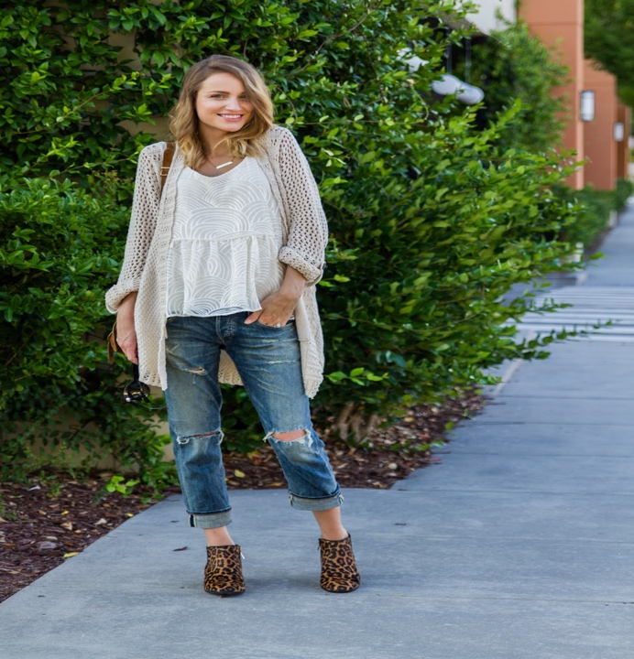 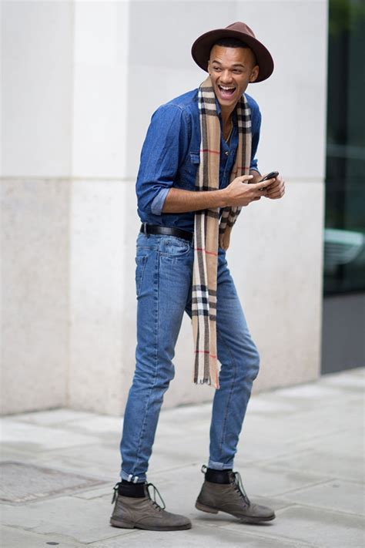

1. _______________________________________________________________________________________________________________________________________________.
2. _______________________________________________________________________________________________________________________________________________.

**Instruction 2:** Answer the following questions in english.

( Responde las siguientes preguntas en inglés).

1. What do you usually wear in summer? 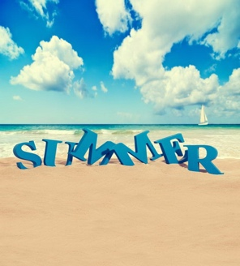

In summer I usually wear ______________________________________________.

1. What do you usually wear in winter? 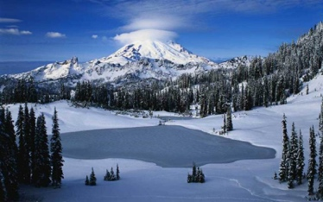

_______________________________________________________________________________________________________________________________.

1. What do you usually wear when you travel to the south of Chile? 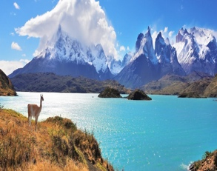

_______________________________________________________________________________________________________________________________.

|  |
| --- |
| **IMPORTANTE:**   1. **Puedes dibujar y desarrollar esta guía en tu cuaderno de Inglés.** 2. **Ante cualquier duda o consulta puede escribirme a mi correo** [**Eduardo.vargas@cegmb.cl**](mailto:Eduardo.vargas@cegmb.cl) 3. **Enviar al correo señalado solo 1 actividad desarrollada en esta guía, de esta forma poder realizar una retroalimentación y seguimiento del proceso de aprendizaje del estudiante.** |

